ТЕХНИЧЕСКОЕ описание

- Наименование объекта закупки: Тренажер уличный «Эллиптический» 207.58.10
- Место поставки и установки товара:
- Описание объекта закупки:
№  п/п | Наименование Товара.  Код ОКПД2. Изображение (при наличии) | № | Наименование характеристики | Характеристики товара (показатели, позволяющие определить соответствие закупаемого товара установленным заказчиком требованиям) |  | Инструкция по заполнению характеристик в заявке | Обоснование необходимости включения дополнительной информации, не содержащейся в КТРУ | Единица измерения | Количество
 |  |  |  | Ед. изм. | Значение характеристики
1 | 2 | 3 | 4 | 5 | 6 | 7 | 8 | 9 | 10
1 | Тренажер уличный  «Эллиптический»  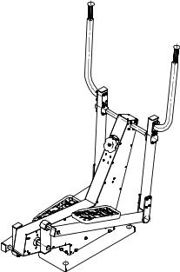 |  | Описание |  | Тренажер должен представлять собой устойчивую конструкцию, стойку с рукоятями, п1одножками и с механизмом регулировки нагрузки обеспечивающим регулировку нагрузки.  . | Значение характеристики не может изменяться участником закупки | Х | шт | 1
1 |  |  | Материалы |  | Сталь листовая толщина не менее 2,5 мм, металлическая труба, диаметром не менее 42 мм. Толщина стенки, не менее 2,8 мм. Рукоятка наборная выполнена из пластиката. Материал подножек – полиамид, устойчивый к ультрафиолету, влажности, а также обладает морозоустойчивостью. | Значение характеристики не может изменяться участником закупки | Х | шт | 1
1 |  |  | Комплектация |  | Рама тренажера,  шатун,  рукоять,  кулиса,  механизм регулировки нагрузки,  переключатель нагрузки. | Значение характеристики не может изменяться участником закупки | Х | шт | 1
1 |  |  | Габаритные Размеры:  Длина | мм. | 1182 ± 50 | Участник закупки указывает в заявке конкретное значение характеристики | Х | шт | 1
1 |  |  | Габаритные Размеры:  Ширина | мм. | 823 ± 50 | Участник закупки указывает в заявке конкретное значение характеристики | Х | шт | 1
1 |  |  | Габаритные Размеры:  Высота | мм. | 1627 ± 50 | Участник закупки указывает в заявке конкретное значение характеристики | Х | шт | 1
1 |  |  | Критическая высота падения | мм. | 200 | Значение характеристики не может изменяться участником закупки | Х | шт | 1
1 |  |  | Возрастная группа | лет | Не менее 14 | Участник закупки указывает в заявке конкретное значение характеристики | Х | шт | 1
1 |  |  | Назначенный срок службы | лет | 5 | Значение характеристики не может изменяться участником закупки | Х | шт | 1
1 |  |  | Гарантийный срок эксплуатации | мес. | 12 | Участник закупки указывает в заявке конкретное значение характеристики | Х | шт | 1
1 |  |  | Оценка соответствия ТР ЕАЭС 042/2017 |  | Документ соответствия Техническому регламенту Евразийского экономического союза «О безопасности оборудования для детских игровых площадок» ТР ЕАЭС 042/2017 | Значение характеристики не может изменяться участником закупки | Х | шт | 1
1 |  |  | Маркировочная табличка |  | информация об ограничениях по массе и росту занимающихся. | Значение характеристики не может изменяться | Х | шт | 1
 |  |  | Метод установки |  | Изделие должно крепиться анкерными болтами к бетонному основанию или раме. Отверстия под анкерные болты закрываются пластиковыми заглушками для обеспечения безопасности и эстетического внешнего вида. | участником закупки | Х | шт | 1
 |  |  | Анкерные болты бетонируются на глубину | мм. | Не менее 400 | Значение характеристики не может изменяться участником закупки | Х | шт | 1
2 | Рама тренажера |  |  |  |  |  |  |  | 1
2 | 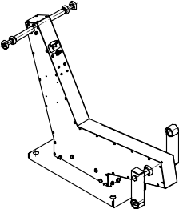 |  | Количество крепежных отверстий платформы для крепления анкерами | шт. | 4 | Значение характеристики не может изменяться участником закупки |  |  | 1
2 |  |  | Материал и толщина стенок несущих стенок и боковин | мм. | Сталь, не менее 2,5 | Участник закупки указывает в заявке конкретное значение характеристики |  |  | 1
2 |  |  | Материал и толщина платформы | мм | Сталь, не менее 4 | Значение характеристики не может изменяться участником закупки |  |  | 1
2 |  |  | Покрытие металлических элементов |  | Полимерное порошковое покрытие нанесение методом запекания в заводских условиях. | Значение характеристики не может изменяться участником закупки |  |  | 1
2 |  |  | Особенности |  | Стенки и боковины соединяются друг с другом при помощи стальных заклепок, диаметром не менее 6 мм | Значение характеристики не может изменяться участником закупки |  |  | 1
3 | Шатун |  |  |  |  |  |  |  | 2
3 | 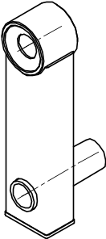 |  | Конструкция шатуна и материалы |  | Шатун представляет собой конструкцию, состоящую из втулки, трубы и соединяющей их прямоугольной трубы. В сборе конструкция имеет габариты не менее 203х103х40 мм.  Труба для присоединения вала выполнена из стальной трубы диаметром не менее 33 мм и толщиной стенки не менее 5 мм, длиной не менее 102 мм. Имеет проточку под диаметр не менее 47 мм на длину не менее 41 мм на расстоянии от края трубы не менее чем на 4,5 мм.  Втулка для присоединения сферического подшипника выполнена из стальной трубы трубы не менее d 60х8 мм, длиной не менее 50 мм, с выполненным отверстием в торце на длину не менее 24 мм.  Межосевое расстояние между трубой и втулкой не менее 170 мм.  Втулка и труба соединены между собой сваркой при помощи трубы не менее 60х40х2 мм. | Значение характеристики не может изменяться участником закупки |  |  | 2
4 | Кулиса |  |  |  |  |  |  |  | 2
4 |  |  |  |  |  |  |  |  | 2
4 | 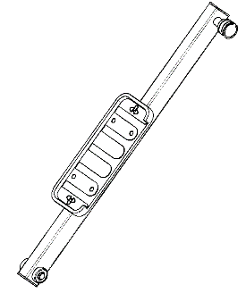 |  | Конструкция кулисы и материалы |  | Кулиса представл1яет собой конструкцию из профильной трубы размерами не менее 60х40 мм и толщиной стенки не менее 2 мм, длина трубы не менее 960 мм. В трубе на грани шириной 60 мм выполнены отверстия под оси. Сверху на трубу приварены две пластины из листового металла толщиной не менее 4 мм, габариты пластин не менее 120х40 мм с выполненными отверстиями диаметром не менее 9 мм.  На пластины сверху крепятся подножки.  Подножки выполнены из полиамида. Размеры подножки не менее 380х150х23 мм. Подножка имеет бортики для противодействия выскальзыванию ног, высота бортиков не менее 12 мм, бортики выполнены с 3 краев, один край свободен от бортика, имеет проем длиной не менее 300 мм. Опорная часть подножки имеет узор, для более прочной фиксации ноги. | Значение характеристики не может изменяться участником закупки |  |  | 2
 | Рукоятка в сборе
5 | 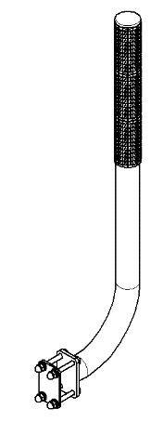 |  | Рукоятка в сборе |  | Рукоятка в сборе представляет собой сварную конструкцию из труб и листа.  Основу рукоятки составляет труба. Выполнена из трубы диаметром не менее 42 мм и толщиной стенки не менее 2,8 мм длиной не менее 780 мм. Труба согнута в Г-форме.  Первый прямой участок длиной 25 мм, затем идет сгиб под углом не менее 90 градуса и прямой участок не менее 560 мм.  К ручке приварен платик размерами не менее 84х50 мм выполненные из листа металлического толщиной не менее 6 мм.  Общий габарит ручки– не менее 738х236х50 мм.  На трубу на участке длинном надеты рукоятки наборные, которые выполнены из пластиката, длина рукоятки не менее 100 мм, диаметр рукоятки внешний по контуру выступов не менее 47 мм. Рукоятка имеет посадочное отверстием диаметром не менее 40 мм. На рукоятке имеются выступы высотой не менее 0.5 мм, радиусом не менее 1,5 мм, расположены по диаметру и по длине с интервалами. | Значение характеристики не может изменяться участником закупки |  |  | 2
6 | Связь вертикальная
6 | 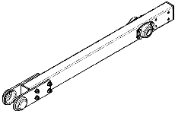 |  | Конструкция связи и материалы |  | Связь представляет собой конструкцию из профильной трубы размерами не менее 60х40 мм и толщиной стенки не менее 2 мм, длина трубы не менее 740 мм. В трубе на грани шириной 60 мм выполнены отверстия под корпус подшипника штампованный.  К связи в сборе прикрепляются корпуса подшипников, которые представляют собой деталь из листового металла толщиной не менее 2 мм, имеющей габариты не менее 80х60х23 мм. В средней части корпуса подшипника имеется выдавленная выемка для посадки подшипника, имеющая диаметр не менее 47 мм. | Значение характеристики не может изменяться участником закупки |  |  | 2
7 | Механизм регулировки нагрузки
7 | 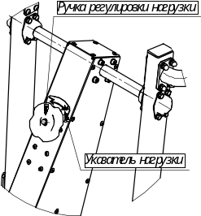 |  |  |  | Механизм регулировки нагрузки, представляет собой встроенный в стойку тренажера механизм нагружения рабочего вала на котором установлены шатуны с подножками тренажера. Для изменения величины нагрузки имеется ручка. Ручка механизма представляет собой обрезиненный металлический лист толщиной не менее 6 мм, который облит резиновой смесью. В листе есть отверстия диаметром не менее 22 мм, для лучшего сцепления с резиной. Ручка в сборе имеет габариты не менее 102х102х16 мм, предусмотрены выемки радиусами не менее 26 мм для более удобного хвата.
8 | Болт анкерный
8 | 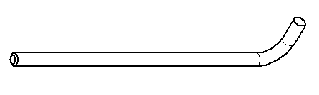 |  |  |  | Анкерный болт из комплекта поставки представляет собой изделие из Круга стального диаметром не менее 12 мм с выполненной резьбовой частью на длину 60 мм. Болт анкерный в согнутом состоянии габаритами не менее 300 мм и с отогнутой частью не менее 50 мм. Радиус гиба болта анкерного не менее 18 мм. Резьба М12 нанесена на верхней части длинного участка болта. | Значение характеристики не может изменяться участником закупки

